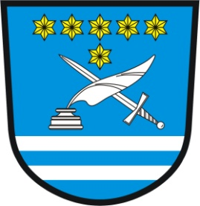 Obec Libuň

507 15 Libuň 27

telefon 493 591 130, 493 591 307

e-mail: starosta@libun.cz

IČO 002 71 764

­­­­­­­­­­­­­­­­­­­­

­­­­­­­­­­­  **Jmenování členů okrskových volebních komisí**

k provádění voleb do Evropského parlamentu

ve dnech 24. a 25. května 2019

**Starosta obce Libuň dle § 16 písm. d) zákona č. 62/2003 Sb., o volbách do Evropského parlamentu a o změně některých dalších zákonů** a vyhlášky č. 409/2003 Sb., k provedení zákona č. 62/2003 Sb., o volbách do Evropského parlamentu a o změně některých zákonů, ve znění pozdějších předpisů

**jmenuje**

členy okrskových volebních komisí:

**Okrsek č. 1 – Libuň**

Simona Tanečková

Marie Bláhová

Miloš Taneček

Jaroslav Hlavatý

Jiřina Burdová

**Okrsek č. 2 – Libunec**

Mgr. Petra Lustigová

Miluše Bušková

Marie Morávková

Renata Kozáková

**Okrsek č. 3 – Jivany**

Olga Kyjonková

Jiřina Šírová

Renata Kuntová

Naděžda Vrkoslavová

V Libuni 2. května 2019

Miloš Daňo

starosta obce